ПРОГРАММА
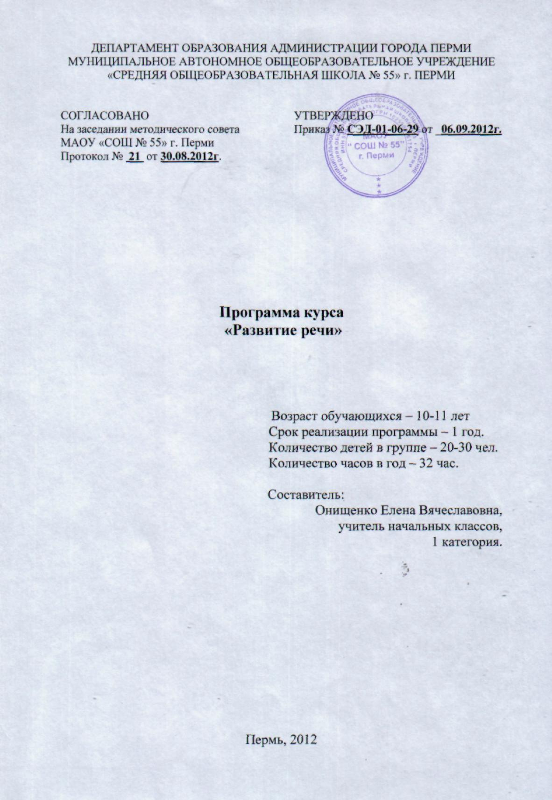

курса

Дополнительного образования

для учащихся 4а класса

« Развитие речи»
2012-2013
Цели и задачи:
- Раскрыть основные методы и приемы для развития речи во внеклассной работе по русскому языку и литературному чтению.
- Осуществлять идейное, нравственное, эстетическое воспитание младших школьников в разнообразных внеклассных мероприятиях.
- Постоянно поддерживать и развивать интерес к русскому языку, используя для этого яркий, эмоциональный материал, разнообразные формы и приемы работы.
- Активизировать и закреплять программный материал, создавая для этого новые ситуации общения.
- Создавать во внеклассной работе условия для постоянного слушания правильной русской речи.
- Постоянно обогащать память учащихся новыми словами, грамматическими формами конструкциями.
- Формировать навыки внеклассного чтения, подготавливая учащихся к самостоятельному чтению книг.
Развивающий курс по развитию речевой культуры «В мире правильной речи»
Количество часов в неделю – 1 час
Общее количество часов за год – 32 часов
Цели работы по развитию речевой культуры определяются в соответствии с условиями обучения в начальных классах в первую очередь необходимостью активизации познавательной деятельности учащихся, воспитанием интереса и развития их творческих способностей.
Цель занятий, проводимых по данной программе, - способствовать более прочному и сознательному усвоению изученного на уроке, содействовать развитию речи детей, совершенствовать у них навыки лингвистического анализа, повышать уровень языкового развития школьников, воспитывать познавательный интерес к родному языку, решать проблемы интеллектуального развития младших школьников.
Данные занятия должны способствовать решению задач обеспечения правильного усвоения детьми достаточного лексического запаса, грамматических форм, синтаксических конструкций; созданию речевых ситуаций, стимулирующих мотивацию развития речи учащихся; формированию речевых интересов и потребностей младших школьников.
Объяснительная записка.
Особенность работы по развитию речи состоит в том, что строится она в тесной связи с внеклассной работой по русскому языку и литературному чтению, а также другими предметами курса начальной школы.
Способствует дальнейшему общему развитию младшего школьника, становлению его личности; расширяет и углубляет общественно- политические представления и знания о мире, о своей родине, приобщает к событиям, которыми живет страна, формирует нравственные качества, способствует развитию художественных интересов.
Развитие интереса к русскому языку приводит к тому, что учащиеся не только начинают серьезнее относиться к классным занятиям, но и стремятся показать своим товарищам, что они не напрасно проводят время в кружке. Это проявляется в более полных ответах, в использовании материалов кружковых занятий на уроке, в желании и умении помочь товарищу разобраться в трудном домашнем задании.
В программе прослеживаются межпредметные связи, поскольку наряду с формированием положительного отношения к изучению русского языка, у детей развивается стремление к получению знаний по окружающему миру (наблюдения в природе за растениями, животными), изобразительному искусству (сочинения на сюжеты картин), литературе (чтение стихотворений, рассказов) и т.д.
Внеклассная работа решает важные образовательные и воспитательные задачи: воспитывает у учащихся более ответственное отношение к урокам русского языка; развивает у ребят быстроту мышления; желание научиться говорить правильно и выразительно.
Дополнительное занятие обеспечит учащимся возможность:
- получить дополнительные знания по темам;
- расширить общий кругозор;
- развить потребности в познании;
- обогатить сферу общения в классе;
Содержание дополнительного занятия учитывает интересы, склонности и познавательные способности каждого учащегося.
Занятия выстроены следующим образом:
1) Активизация мыслительной деятельности учащихся, подготовка к выполнению заданий
основной части.
2) Основная часть. Выполнение заданий проблемно-поискового и творческого характера.
3) Занимательные задания (игры-загадки, игры-задачи и так далее).

Контроль и учет ЗУН учащихся будет осуществляться в форме устного собеседования, группового или индивидуального выступления, смотра творческих работ, инсценировок, конкурсов, и др.

4 класс.
Речь. Техника и выразительность речи. Речь. Общее понятие о культуре речи. Основные качества речи: правильность, точность. Богатство. Выразительность речи. Интонация: сила, темп, мелодика речи. Монолог и диалог как разновидность речи.
Монолог и диалог как разновидность речи. Умение составлять текст-монолог и текст-диалог, правильно его оформлять на письме. Драматические импровизации.
Выразительное чтение, интонация. Умение самостоятельно подготовиться к выразительному чтению произведения. Умение импровизировать. Умение инсценировать диалог.

Слово
Лексическое значение слова. Многозначные слова и омонимы. Каламбуры. Умение определять значение многозначного слова и омонимов с помощью толкового словаря; отличать многозначные слова от омонимов.
Прямое и переносное значение слова. Тропы. Сравнение, метафора, олицетворение, Эпитет- сравнительная характеристика. Крылатые слова и выражения. Пословицы, поговорки, афоризмы.
Иностранные заимствования. Новые слова. Канцеляризмы.
Умение выделять в тексте стилистически окрашенные слова; определять стили речи с учётом ликсических особенностей текста.
Лингвистические словари. Умение пользоваться толковым словарём.
Речевой этикет: формы обращения.

Предложение и словосочетание
Предложение. Простое и сложное предложение. Предложение со сравнительным оборотом.
Умение редактировать простое и сложное предложение: исправлять порядок слов и порядок частей, заменять неудачно употребленные слова, устранять лишние и восстанавливать недостающие слова, распространять предложения.
Умение составлять простое, сложносочинённое и сложноподчинённое предложение с определённой, изъяснительной, причинно-следственной связью. Умение интонационно правильно читать предложения разных типов.
Текст
Тема, микротема, основная мысль текста. Опорные слова. Структура текста. План. Виды плана.
Стили речи: разговорный и книжный( художественный и научный). Умение определять стилистическую принадлежность текстов, составлять текст в заданном стиле.
Типы текста. Повествование, описание. рассуждение. Умение составлять описание предметов и явлений, рассуждение в художественном и научном стилях. Умение составлять повествование с элементами описания.
Связь между предложениями в тексте. Цепная и параллельная связи. Средства связи при цепном построении текста. Средства связи в тексте с параллельным построением. Временная соотнесённость глаголов, единообразие синтаксических конструкций. Использование глагольного времени в переносном значении. Умение конструировать текст по заданной временной схеме, проводить лексическое и грамматическое редактирование. Умение редактировать текст с параллельным построением в предложение с однородными членами и наоборот.
Композиция текста. Завязка, развитие действия, кульминация, развязка. Умение определять элементы композиции в данном тексте, составлять текст с заданной композиционной структуры. Умение составлять деформированный текст с опорой на знание композиции и средств межфразовой связи.
Культура общения
Волшебные слова: слова приветствия, прощания, извинения и так далее. Умение использовать вежливые слова с учётом речевой ситуации с нужной интонацией, мимикой. Умение дискутировать, использовать вежливые слова в диалоге с учетом речевой ситуации.

Планирование развивающего курса по развитию речи
4 класс
№ занятия | Тема
1. | Многозначные слова
2. | Омонимы, омоформы и омофоны
3. | Фразеологизмы
4. | Фразеологизмы
5. | Диалектизмы.
6. | Изобразительно- выразительные средства языка
7. | Метафора
8. | Пословицы и поговорки. Афоризмы.
9. | Сочинение по пословице.
10. | Анализ сочинений по пословицам.
11. | Художественный стиль. Общее понятие
12. | Сочинение – пейзажная зарисовка.
13. | Рифма
14. | Диалог и монолог.
15. | Драматические импровизации.
16. | Драматические импровизации.
17. | Композиция текста. Основные элементы композиции.
18. | Композиция. Работа с деформированным текстом.
19. | Творческая работа.
20. | Сочинение миниатюра в художественном стиле.
21. | Творческая работа.
22. | Публицистический стиль.
23. | Газетно-публицистический стиль.
24. | Деловая игра «Вёрстка газеты»
25. | Официально-деловой стиль.
26. | Тезисы. Конспект.
27. | Аннотация.
28. | Я пишу письмо.
29. | Личный дневник.
30. | Сочинение «Мои любимые стихи»
31. | Сочини сценарий для мультфильма.
32. | Конкурс на лучшее название конфет.
.
Литература
Александрович Н.Ф. Занимательная грамматика.- Минск: 1981.
Дерягин В.Я. Беседы о русской стилистике.- М.1977.
Вартаньян Э.А. Рождение слова- М.1970.
Львова С.И. Язык в речевом общении.- М.1992.
Поспелов Е.М. Школьный словарь географических названий.-М. 2000.
Преображенская Е.П. Кружок русского языка в школе.-М. 1966.
Прудникова А.В. На уроке и после урока.- М. 1980.
Успенский Л. Ты и твое имя. Имя дома твоего.- М.1971.

